Linux三剑客命令(grep、sed、awk)

**grep**

**grep实现在文件中查找的功能。**

**1、**在file_name文件中找到word所在的所有行并显示，-n为显示行号。使用的命令是：

grep -n “word” file_name

实战结果：

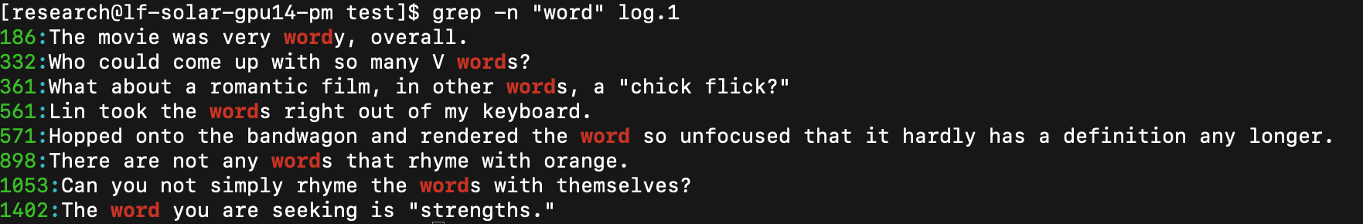

复合命令，检索出包含word和very的行，可以在检索完word后，用管道命令|进行二次检索，也就是将第一次检索得到的结果作为第二次检索的输入，使用的命令如下：

grep -n “word” file_name | grep “very”

实战结果如下：



**2、**在file_name文件中找到will或者是well所在的所有行并显示，使用的命令是：

**grep -n “w[ei]ll” file_name**

实战结果：

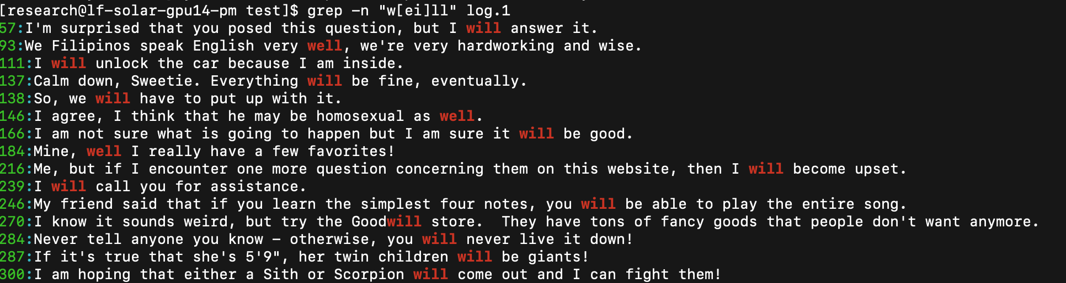

3、在file_name文件中找到“非well”所在的行并显示，我的理解就是，对于所有第3个字母不为e的单词w*ll，把它们都显示出来，使用的命令是：

**grep -n “w[^e]ll” file_name**

实战结果：

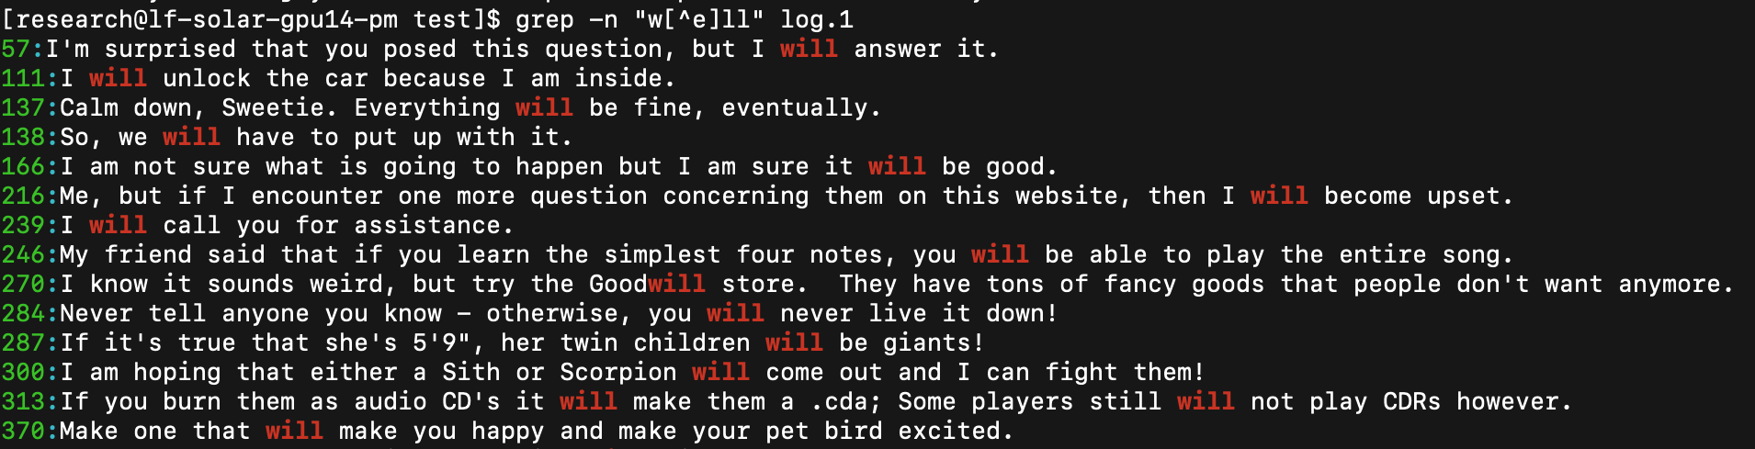

4、在file_name文件中找到以The开头的所有行并显示，注意与3命令的区别，使用的命令是：

**grep -n “^The” file_name**

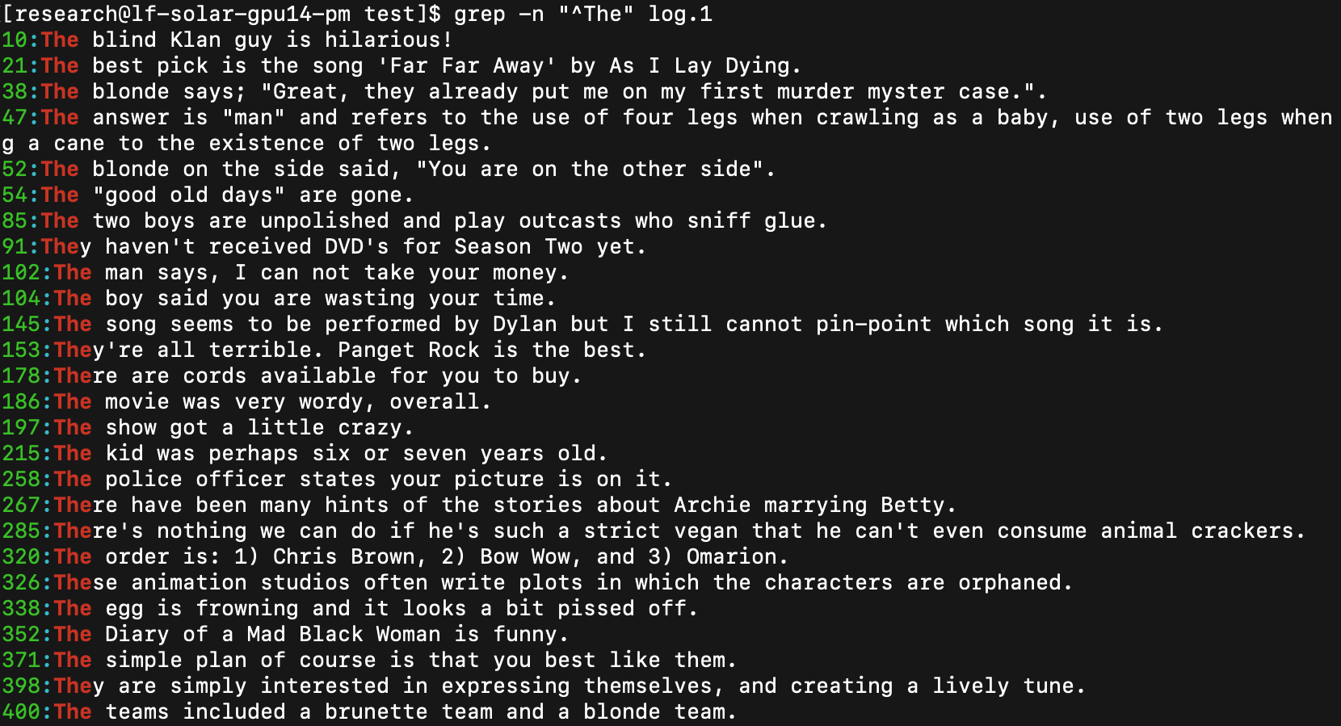

5、在file_name文件中找到sch(任意字符)(任意字符)l的所在行并显示(即总共7个字符)，使用的命令是：

grep -n “sch..l” file_name

其中.代表任意字符，实战结果：

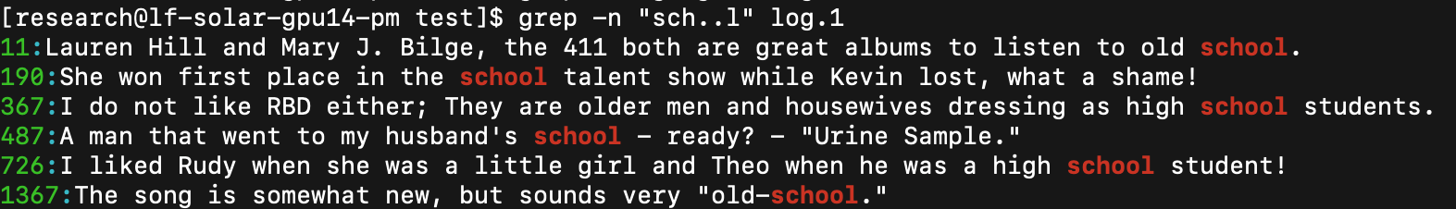

6、在file_name文件中找到g,gg,ggg等的所有行并显示(*代表重复前一个字符0次或者无穷次)，使用的命令如下：

grep -n ‘g*g’ file_name

实战结果如下：

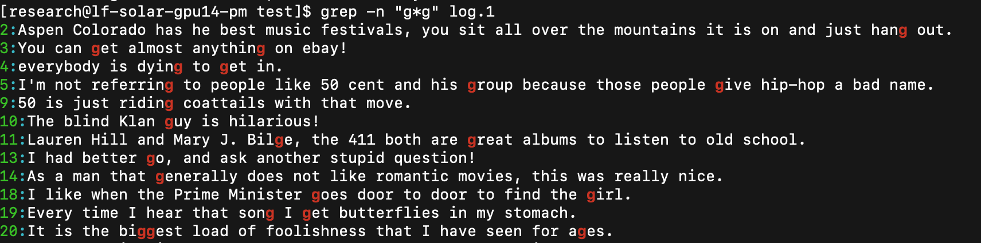

7、在filename文件中查找Tyy、Tyyy的所有行并显示（注意{}在shell中有特殊含义，故需要转义），使用的命令是：

grep -n “Ty\{2,3\}” file_name

**sed**

**sed实现数据的替换、删除、增加和选取等（以行为单位进行处理）。**

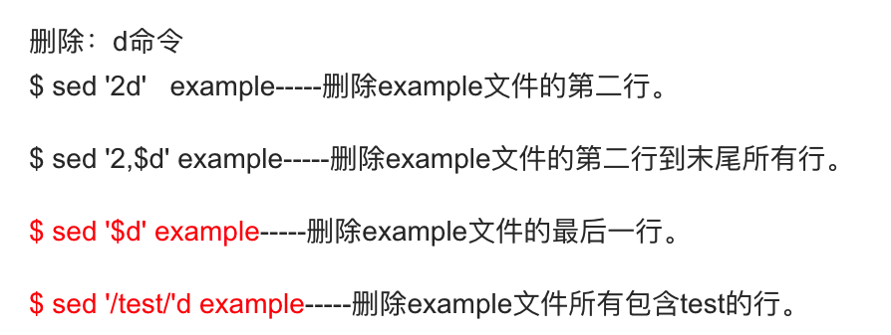

1、删除file_name文件的2到4行，使用的命令是：

sed -i “2,4d” file_name

注意一定要有-i这个参数，-表示把修改直接写入文件，如果使用sed “2,4d” file_name这个命令，则源文件file_name没有实现删除对应行。

2、删除file_name中包含“baby”的行，但不改变file_name文件本省，操作之后的结果会在终端显示，使用的命令是：

sed -e “/baby/d” file_name

如果想把结果保存到原文件中的话，可以加上-i参数，使用的命令如下：

sed -i “/baby/d” file_name

3、删除含字符串“abc”或“efg”的行，将结果保存到a.log中，使用的命令是：

sed “/abc/d; /efg/d” a.txt >a.log

4、把file_name文件的第2到4行，替换为“ni han ma a.”，使用的命令是：

sed -i “2,4c ni han ma a.” file_name

注意这里相当于减少了2行，将2，3，4行的内容变成了只有一行“ni han ma a.”

5、把file_name文件的2到5行打印出来，使用的命令是：

sed -n “2,5p” file_name

6、sed “s/要替换的字符串/新的字符串/g” file_name，实现替换的功能，比如要把file_name里的所有baby单词都替换成“mytest”，可以使用如下命令：

sed -i “s/baby/mytest/g” file_name

注意如果没有/g符号的话，则只有每行第一个匹配的test被替换成mytest。